平成23年9月6日
府民文化部 府政情報室
「公金支出情報の公表」について（案）
「情報公開日本一」の実現をめざす「究極の情報公開」の取組みの一環として、府民の関心が高い「税金の使われ方」を見える化するため、
予算編成過程と議会の議論を経て確定した予算がどのように執行されたのか、府民にわかりやすく公表する「公金支出情報の公表」を平成２３年度から実施する。

１ 情報公開の目的

２ 究極の情報公開の推進

〔大阪府情報公開条例前文より〕
「情報の公開は、府民の府政への信頼を確保し、生活の向上をめざす基礎的な条件であり、
民主主義の活性化のために不可欠なものである。

府の保有する情報は、本来は府民のものであり、府はその諸活動を府民に説明する責務が
全うされるようにすることを求められている。」

〔平成２０年度以降〕
○「情報公開日本一」の実現をめざして、府のあらゆる活動の「見える化」を推進。
・各種情報 主要会議の報道公開、資料や議事録等のＨＰ公表
・予算編成過程 Ｈ２０．４府政情報センター開架、Ｈ２０．１１ＨＰ公表
・府民の声 Ｈ２０．６システム運用開始、Ｈ２２．２試行実施、Ｈ２３．１全庁実施
・施策プロセス Ｈ２２．１試行実施、Ｈ２３．４全部局実施、Ｈ２３．６公表

３ 取組方針
４ 制度の概要

○予算編成過程と議会を経て確定した予算がどのように執行されたのか（＝「公金支出情報」）を府民に明らかにするため、財務会計システムで管理する情報をホームページで公表する。

○また、公表画面には、公金支出情報を閲覧した府民からの意見を受け付ける提言窓口を設置する。

○公表は、すべての府民にわかりやすく伝えることに重点を置く。
（公表＝情報発信 → 広報の一環）

○詳しい事実が知りたい府民には、情報公開請求制度でしっかりと
対応する。 （公開＝生情報）

◎ 府民（納税者）は、税金の執行状況が詳細にわかる
◎ 職員は、より一層適正な支出事務に努める
◎ 府政の透明性が高まることで、府民からの信頼が得られる

取組の効果！

・財務会計システムの支出情報を、支払先等個人情報を含む項目を除いてそのまま公表
・予算編成過程公表と相互に関連付けて公表
・公表の対象外となる支出先等については、情報公開条例に基づく公開請求で対応

○ 財務会計システムから支出情報を自動的に抽出し、府民にわかりやすくホームページで公表する。

【具体的な内容】

ＨＰ公表内容 | 会計年度、部局名、室課名、支払日、会計名、節(細節)名、支払内容、支払額、事業名(予算事業名)  ※節(細節)とは、消耗需用費、役務費、委託料、使用料及び賃借料、備品購入費、扶助費等  ※職員の給与や手当は、毎月総額を別途集計し公表。
特徴  ＊先進取組県との違い | ①支払日の翌日公表※【全国初】 ※翌日が閉庁日の場合は、翌開庁日  ②具体の公金支出がどの予算の事業に該当するのか、予算編成過程公表の事業ページにリンク  【全国初】  ※予算要求の理由、背景や施策目標、査定の根拠等が閲覧可能。  ※予算編成過程公表画面から、前年度の公金支出状況を確認することも可能。  （平成２４年度当初予算要求から対応）  ③支払先や詳細な金額内訳等については、情報公開条例に基づく情報公開請求で対応
公表開始時期 | 平成２３年９月１５日（木） （４月分に遡り公表）
備考 | 先進取組県 岐阜県、長崎県、新潟県

【公金支出情報サイト】
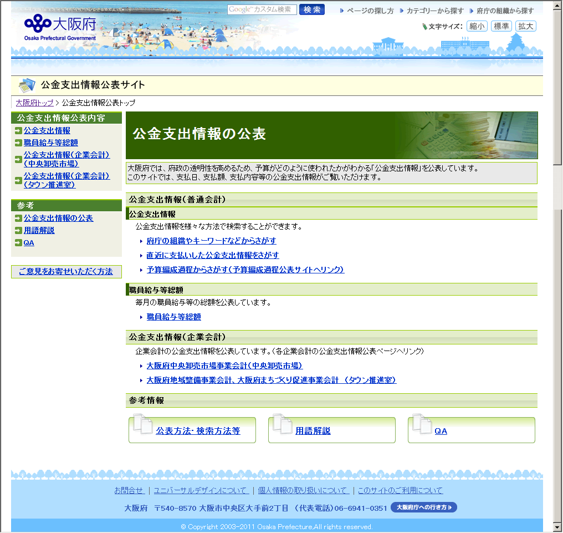

２ 職員給与等総額のページへ

【１－①公金支出情報】
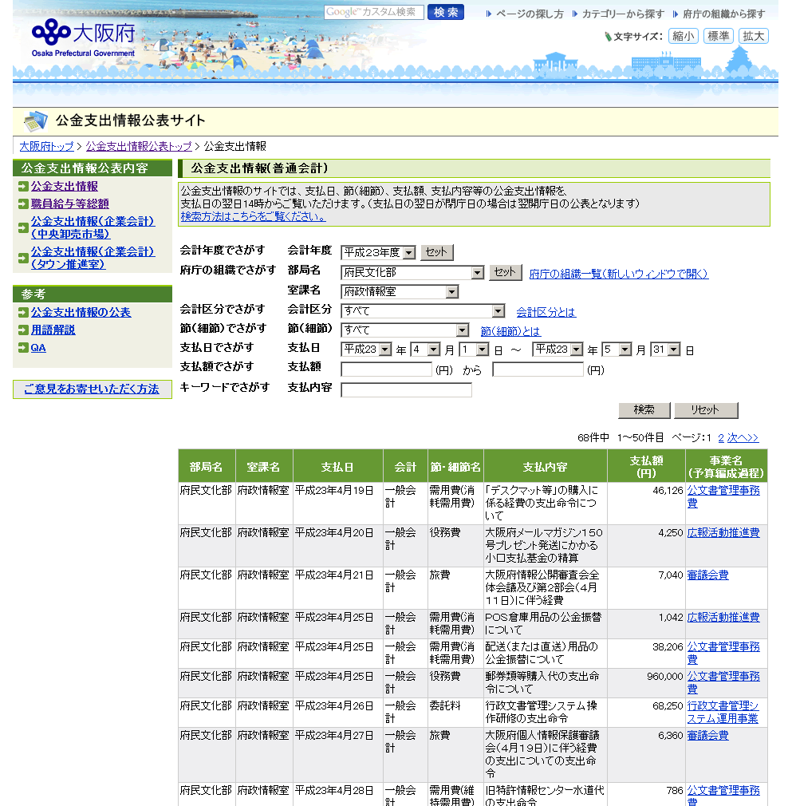

【１－②予算編成過程公表サイト（公金支出情報からのリンク）】
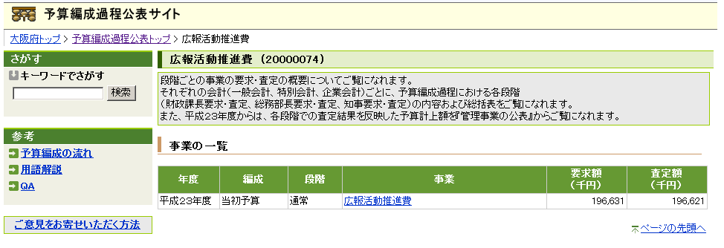
１－③ 予算要求書・査定書へ
【１－③ 予算要求書・査定書】
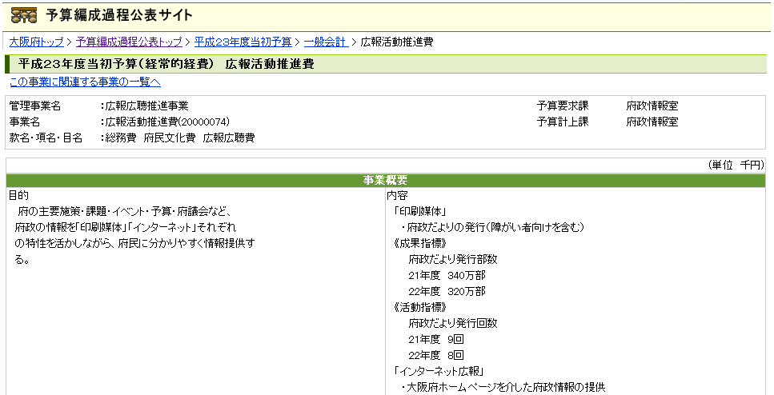
【１－④ 予算編成過程公表サイト】
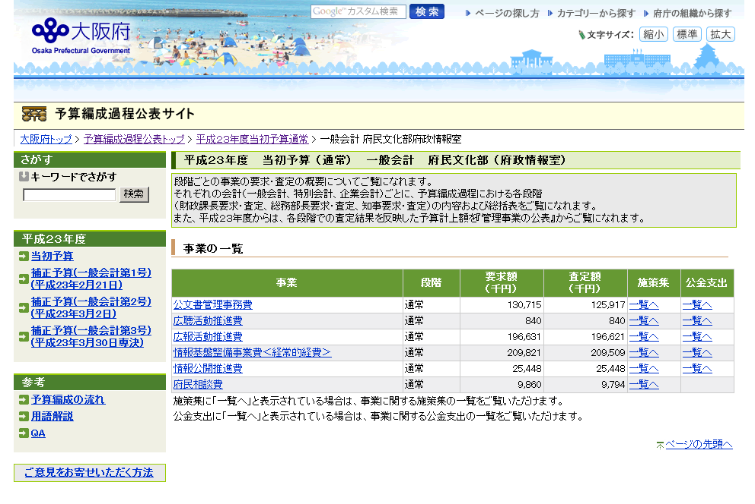【１－④該当する公金支出情報一覧ページ】
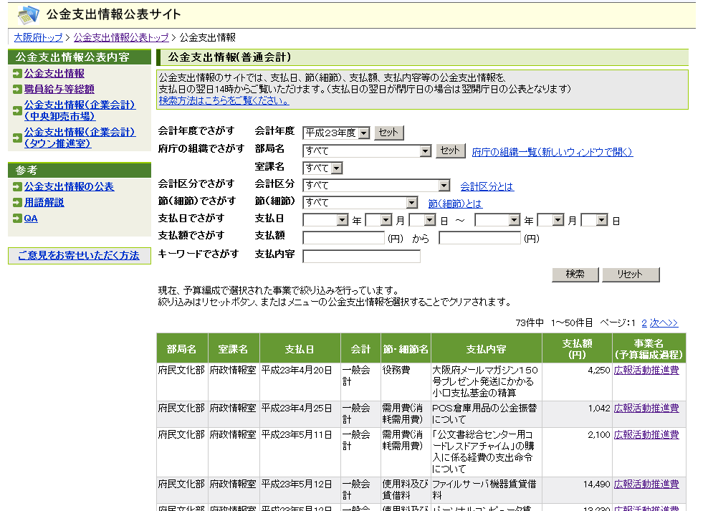
【２ 職員給与等総額】
